MCj04404240000[1]

* Читайте вслух с ребенком не менее 10-15 минут в день.
* Спросите, чем понравилась книга ребенку, что нового он из нее узнал.
* Попросите ребенка рассказать о главном герое, событии.
* Предложите ребенку нарисовать картинку к самому интересному отрывку из книги.
* Устраивайте дома дискуссии по прочитанным книгам.
* При покупке, выбирайте яркие по оформлению и интересные по содержанию книги.

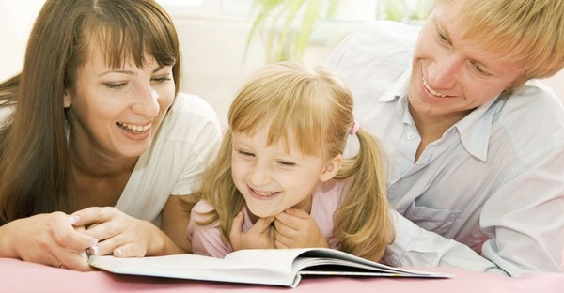

МДОУ детский сад № 3 «Радуга»

**ПАМЯТКА ДЛЯ РОДИТЕЛЕЙ**

«Растим юного читателя»

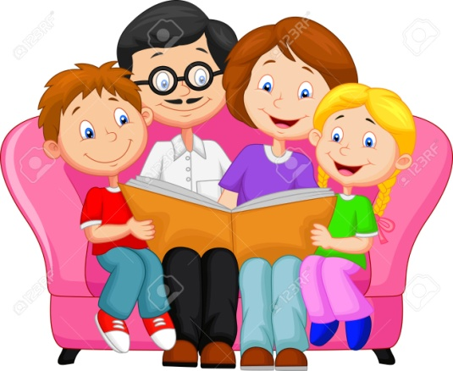

Тарасенко Светлана Петровна,

воспитатель высшей квалификационной категории

«Пусть ваш очаг горит не остывая,

Теплом домашним сердце согревая,

Семью сплотить сумеет мудрость книг,

Чтоб знаний ваших не иссяк родник…»

г. Козьмодемьянск, 2017

Все родители мечтают:

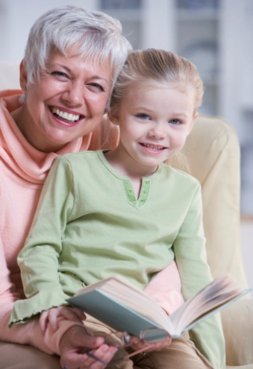- Мы хотим видеть своих детей здоровыми;

- Мы хотим, чтобы они были счастливы.

И все, без исключения, хотят научить своего ребенка тому, как он может добиться успеха.

Для этого, прежде всего, он должен научиться читать.

Мы говорим о любви к книге, об удовольствии от процесса чтения, о привычке быть постоянно с книгой и невозможности существовать без нее.

И это абсолютно «семейное» дело.

Все начинается с раннего возраста.

Именно родители рассказывают детям истории на ночь и отвечают на многочисленные «почему».

Ранний возраст – благодатное время для того, чтобы развить в своем ребенке любовь к книге и чтению.

Как читать?

1. Выбирайте удобное место.
2. Читайте наизусть стихи, которые помните с детства.
3. Берите книги, которые можно давать ребенку держать в руках.
4. Читайте с «выражением».
5. Давайте возможность ребенку выбрать самому книгу.
6. 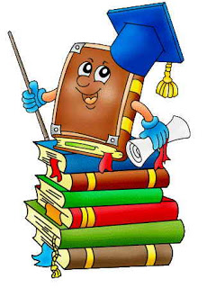Перечитывайте любимые книги.

Читаем снова и снова…

Как известно, дети любят слушать одни и те же истории. Что делать в таком случае?

Читайте именно то, что он просит. И это не каприз. Ребенок желает разобраться в книге лучше, процесс познания происходит медленнее, он получает от чтения удовольствие.

Не лишайте его всего этого.

Ведь идет подготовка к будущему вдумчивому и внимательному чтению, воспитания полноценного восприятия книги.

Так что, если книга вызывает удовольствие ребенка, и он обращается к ней постоянно, читайте ему ее столько раз, сколько ребенку этого хочется.